Композиция 2
для скрипки, кларнета, виолончели, фортепиано (1969)
Форма – двузначная:
1-е значение – трехчастный цикл; 2-е значение – генеральные вариации.

Трехчастный цикл (1-е значение)
I ч. –"Тема", II ч. – "Контрапункт", III ч.– "Вариации". Части контрастны по характеру, темпу, фактуре и метроритмическому рисунку, но родственны по интонационному материалу.
I ч. – "Тема" – двухчастный цикл типа "фугато и постлюдия". Части контрастны по фактуре и родственны по интонационному материалу:
Фугато (1-40 тт.) – со свободно-имитационной и смешанной: остинатно-мономерной-имитационной фактурой ^{Пример 1} .
Постлюдия (41-56 тт.) – период единого строения с прослоечной фактурой типа "мелодия (Vc) внутри синхронно-полифонического сопровождения (Pт, Cl и Vn)" ^{Пример 2}.
II ч. –"Контрапункт" – многозначная субполиформа (простая многозначная полиформа как составляющая более сложной полиформы):
1-е значение – трехчастная с "тихой репризой" (рр).
Экспозиция (58-81 тт.) – крещендирующий период единого строения на уровне динамики (от mf до f), диапазона и звуковой плотности. Середина (82-89 тт.) – "период серединного типа" со сжатым вариационно-разработочным повторением материала первой части. Реприза (91-102 тт.) – период единого строения.
2-е значение – вариации. Их тема – экспозиция трехчастной формы; сами вариации – имитационно-разработочного содержания – соответственно, середина и реприза этой формы.
  - (1-4 тт.) (в книге № 67)
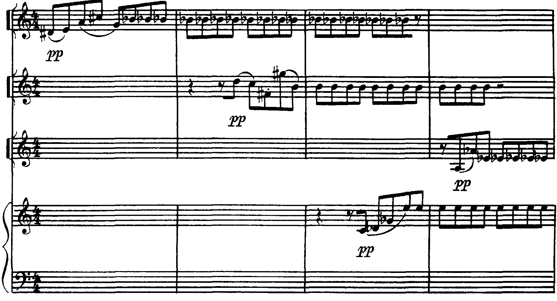

  - (45-48 тт.)
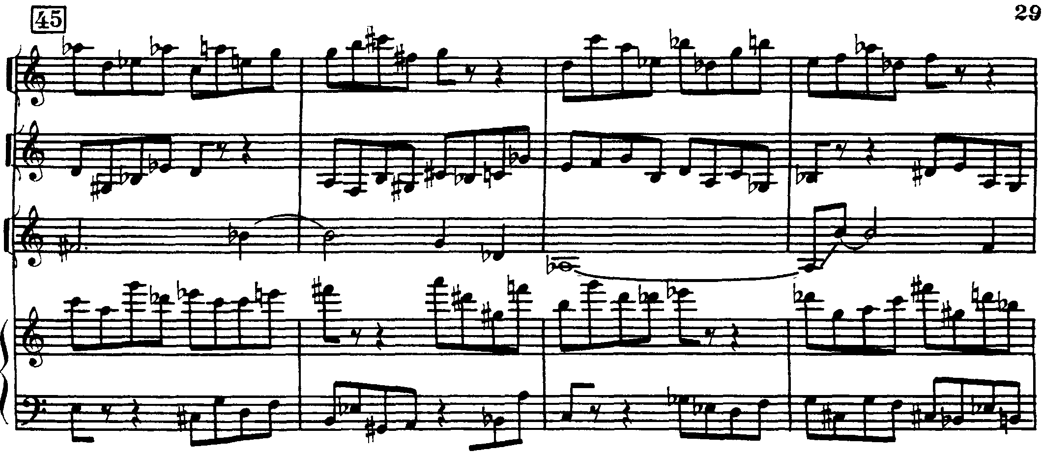

III. "Вариации" – многозначная субполиформа:
1-е значение – местные вариации со вступлением (103-106 тт.) и кодой (179-192). Тема – 107-117, четыре свободные вариации – соответственно, 118-141, 142-149, 150-159, 160-178 тт., в основном имитационно-разработочные и свободно-канонические.
2-е значение – двухчастная форма, каждая из частей которой имеет серпантинно-прогрессирующую структуру на уровне метроритмического рисунка, диапазона и звуковой плотности (Iч. – 103-159 тт., IIч. – 160-192).

Генеральные вариации (2-е значение):
Тема вариаций – первая часть цикла, две вариации – вторая и третья его части. Вариации с имитационно-разработочным и свободно-каноническим развитием тематического материала (ведущий вариант варьирования).

Гармоническая организация сочинения
При построении гармонической ткани применяются три техники письма: додекафонная, модальная (техника тономодусов) и техника интервальных групп (ТИГ).
Додекафонная техника представлена в ортодоксальном и свободном вариантах ^{Схема 1} .

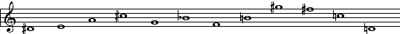
- Первое проведение серии (1-8 тт., партия V-no)
1 2 3 4 5 6 7 8 9 10 11 12
Свободный вариант связан с разнообразными интерполяциями, ротациями, контрапунктами и сменами разнопозиционных вариантов одних и тех же или разных сегментов серии, а также со смешением серийных методов организации с модальными и техникой интервальных групп. При этом, в одних случаях серия применяется для построения мелодической темы большой протяженности Пример 3, в других – на основе ее отдельных сегментов выстраиваются только краткие и относительно автономные мелодические единицы (напр., музыкальная ткань в первой части цикла), в третьих – на первый конструктивный план выходят "интервальный" или "звукорядный образы" ряда серийных сегментов, которые оказываются более ярким, запоминающимся и относительно стабильным явлением по сравнению со структурой всей серии.
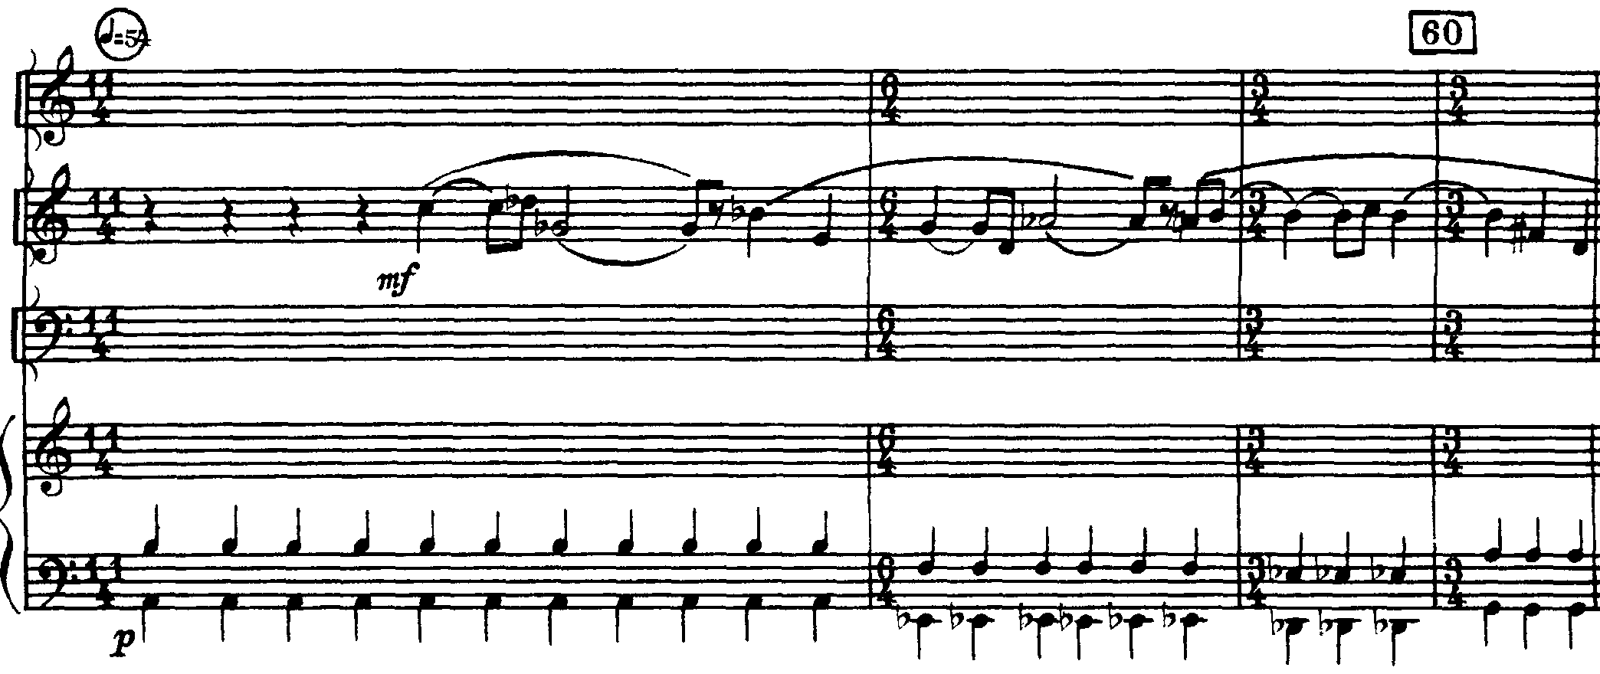
  - [57-60 тт.]
1 2 3 4 5 6 7 8 11 12

12 9
11 10

Примечания:
1) мелодический голос – серия в позиции "с";
2) нижний., аккомпанирующий ему пласт – многозначная политехническая организация, сочетающая в себе закономерности модальной и серийной организаций: шестизвуковой целотоновый модус (des-es-f-g-a-h) составлен из звуков, дублирующих тоны серии из мелодии кларнета (звуки "a" и "h") или интерполированных из нее (звуки f и es).

Взаимодействие разных звуковых техник в ткани этого сочинения приводит к образованию в нем ряда вариантов, так называемой техники техник как особой разновидности политехнической организации, в том числе:
- пластовой политехники (каждая из техник применяется в отдельном слое музыкальной ткани – 57-66 тт.: сочетание серийной техники – мелодия кларнета с модальной – Pn. "Модальный материал" выстраивается из серийного);
- формульной политехники Error: Reference source not found (57-80, 82-89, 91-102 тт. – трехкратное проведение одной и той же политехнической формулы. Она складывается как последовательность пластовой политехники (57-66 тт.: верхний пласт – серийная техника, нижний – многозначная техника, которая одновременно представляется и как серийное и как модальное письмо), многозначной политехники (67-79 тт. – техника тономодусов и техника интервальных групп) и вновь пластовой (80-й т. – нижний пласт – серийный, верхний – многозначная техника: тономодусная организация // техника интервальных групп ^{Пример 5} );
- переменной (= модулирующей) политехники Error: Reference source not found (одна техника сменяет другую в рамках одной и той же синтаксической единицы. Напр., 1-я часть К2 – модуляция серийной техники в серийно-модальную; момент модуляции – 41 т.).
Полифония
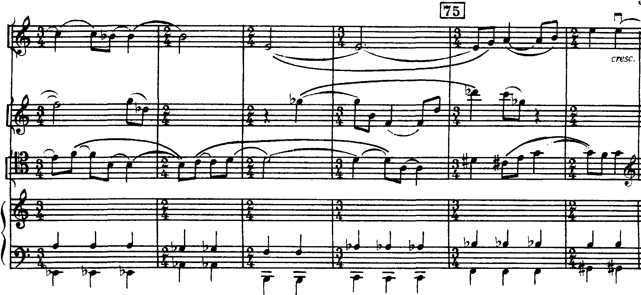
  - [72-76 тт.]

Полифоническое письмо является ведущим в музыкальной ткани сочинения. Его основные формы: свободно-имитационная полифония (преобладающий вид), синхронная полифония ^{Пример 5, верхний пласт} и контрастная парно-имитационная ^{Пример 6}

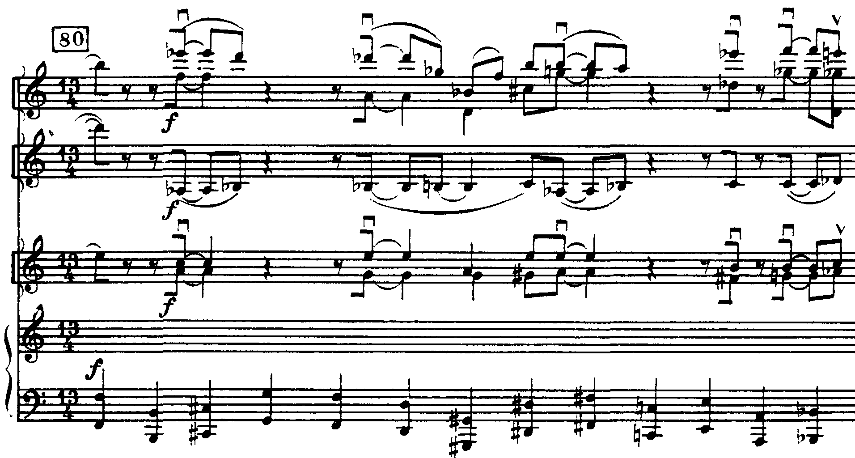
  - [80 т.] (в книге № 71)
RI "b"

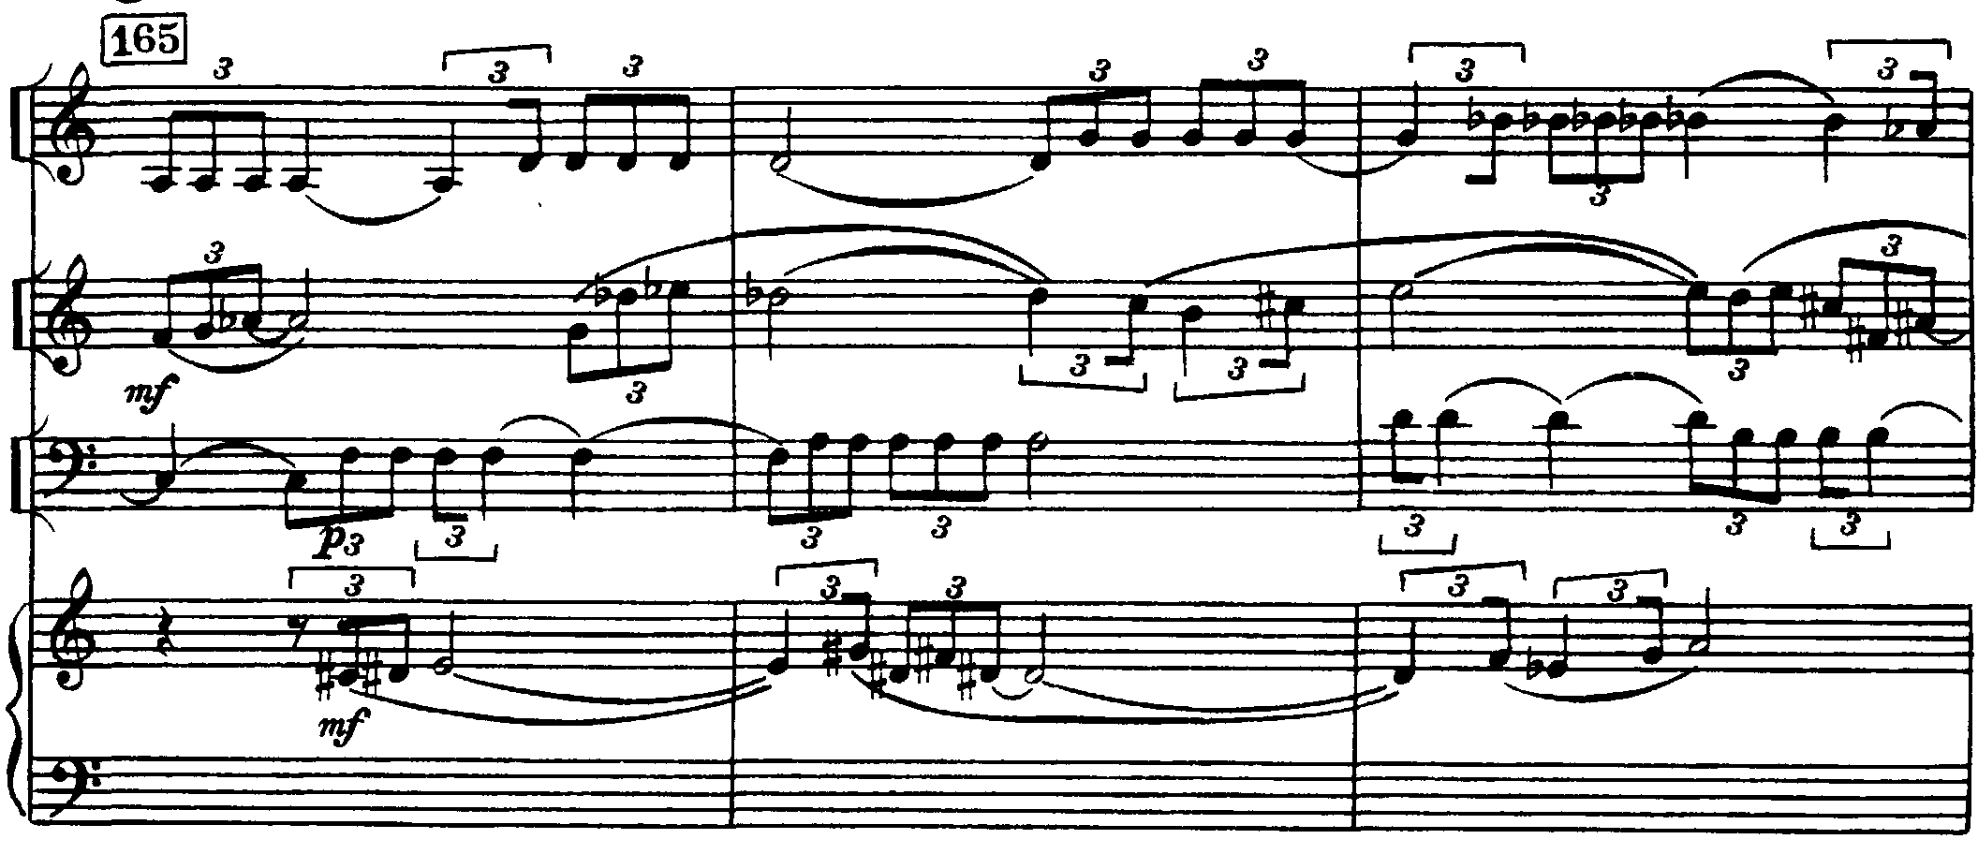
  - [165-167 тт.]

Временнàя организация
Ее основные виды: мономерно-длительностная; мономерно-ритмоформульная; полимономерная ритмоформульная система; ^{Пример 7} формальнотактовая (или мнимотактовая – вся III часть) и переменнотактовая.

  - [153-155 тт.] (в книге № 73)
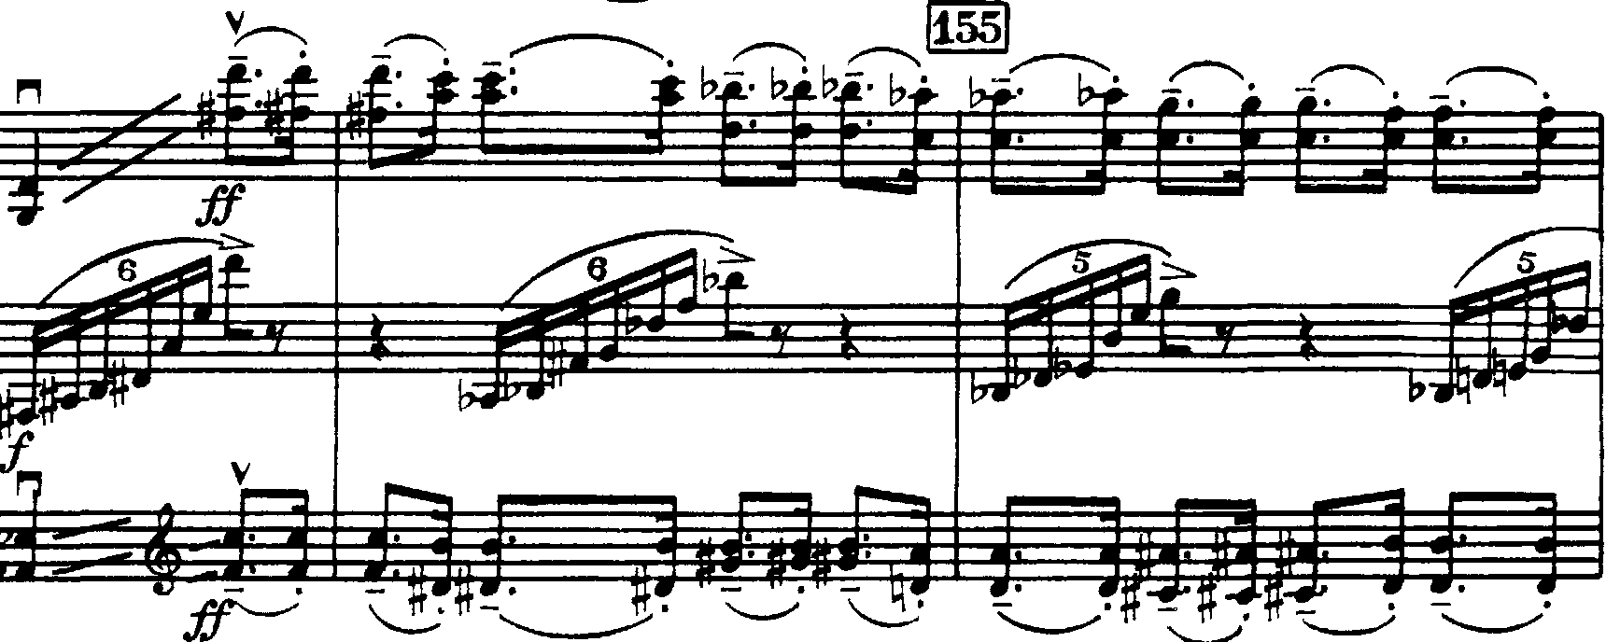
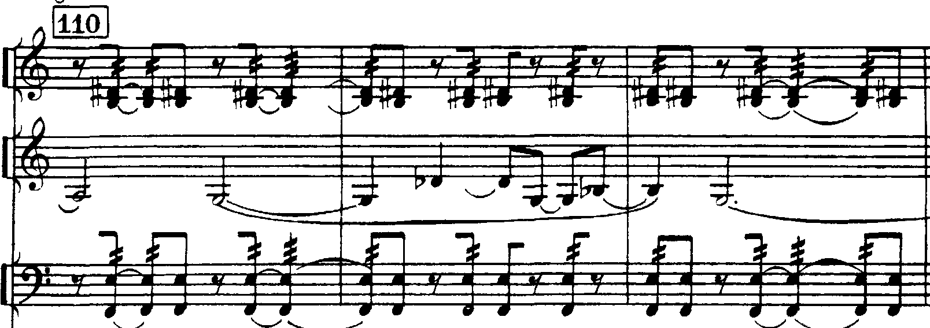

Фактура
Ее основные виды: свободно-имитационная, контрастная парно-имитационная ^{Пример 6}, "контрапункт мелодической и линеарной интервально-остинатной тем" (напр., тт.: 57-77, 82-84, 91-102); "мелодия, окруженная контрапунктирующими интервальными слоями" (40-56 тт.); полифактура как наложение "тремолирующей" фактуры на "контрапунктическое двухголосие" (104-106 тт.), а также фактура типа "мелодическая монофония со свободным остинатно-интервальным тремолирующим обрамлением" ^{Пример 8}.

Фрагмент из книги «Современные черты композиции Виктора Екимовского». Монографическое исследование. Москва-2003. ISBN 5-93994-002-1. © Шульгин Дмитрий Иосифович, 1983-2000 гг. (полный вариант книги см. на сайте Д.И. Шульгина: http://dishulgin.narod.ru).
1-40 тт. Единственная конструктивная длительность – . Репетиционность преобладает. Крещендирующие закономерности фугато обусловлены тенденцией (с незначительными отклонениями) к усилению динамики всей музыкальной ткани (от рр до ff), расширению ее диапазона и нарастанию звуковой плотности.
Части разделены однотактовыми паузами.
Характерная конструктивная закономерность репризы – отказ от тембра Pn и передача его остинатно-мономерной фактуры в партии Vn и Vc.
Напр., в 68-79, 84 и 87-89 тт.
Напр.: в тт. 108-117 – партии Vn и Vc – вначале многократно повторяется группа из б3 и б7, затем – группа из родственных интервалов – м9 и м6, и, при этом, кларнет исполняет собственную мелодию в "оригинальном модусе" (термин из классификации звукорядов Н.С. Гуляницкой) с квази симметричной структурой: 211-2 -211. Другой пример – 125-130 тт., где скрипка поет в симметричном ряду 21….21, а контрапунктирующее ей двухголосие фортепиано в "оригинальных модусах" 12122 (нижний голос) и 22113 – верхний (118-120 тт.). Наряду с этими модусами, в музыкальной ткани сочинения относительно часто встречаются целотоновый модус (напр., 57-60 тт.), модусы 2211 (6-ой лад Мессиана – 60-64 тт.) и 211 (3-й лад – 67-70 тт.).
Термин Т.В. Шевченко.
165-174 тт. – голоса, имитирующие друг друга (свободно), тематически связаны попарно – Vn + Vc и Cl + Pn, т.е. работают только со своим музыкальным материалом.
Единственные конструктивные длительности:  (1-я часть),  (2-я часть, pn, 96 – 102 тт. – партии Vn и Vc),  (3-я часть, 118 – 141 верхний голос Pn).
3-я часть: 142 – 149 тт. – пунктирный ритм – Pn; 153-157 – взлетающий шестизвуковой форшлаг к акцентированной восьмой – Cl.
3-я часть, 153-157 – пунктирный ритм у Vn и Vc и "взлетающий шестизвуковой форшлаг к акцентированной восьмой" у Cl.
II часть. Для обозначения переменного размера В. Екимовский использует относительно нетрадиционную символику, повторяющуюся затем в его последующих сочинениях: 11/  , 6/  , 3/  и т.д.

